**一、run()是什么？**

就是运行Flask项目的一个函数，一般是这样引用的：

  if __name__=='__main__':

  app.run()

**二、run()的启动参数**

**1.debug参数**

是指是否开启调试模式，开启后修改后的python代码会自动重启

如果不加上debug=True这个参数时，每次修改视图内容时只有从新启动服务器才会在网页中更新内容，这样比较操作比较麻烦，所以设置这个debug=True参数，就不需要重启服务器就可以查看到修改后的新内容。

if __name__=='__main__':

    app.run(debug=True)

同时运行后Debug mode是on的

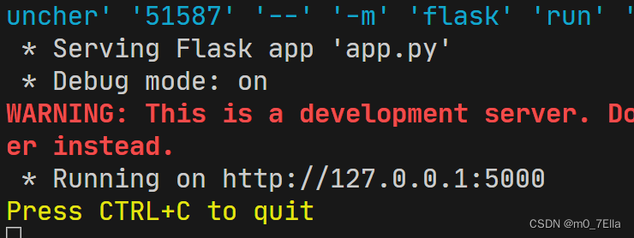

**2.port参数**

启动指定服务器的端口号，默认是5000

if __name__=='__main__':

app.run(debug=True, port=5001)

该处使用的url网络请求的数据。

**3.host参数**

指的是主机，默认是127.0.0.1，指定为0.0.0.0代表本机所有ip都可以进行访问。

if __name__=='__main__':

app.run(debug=True, port=5000,host='0.0.0.0')

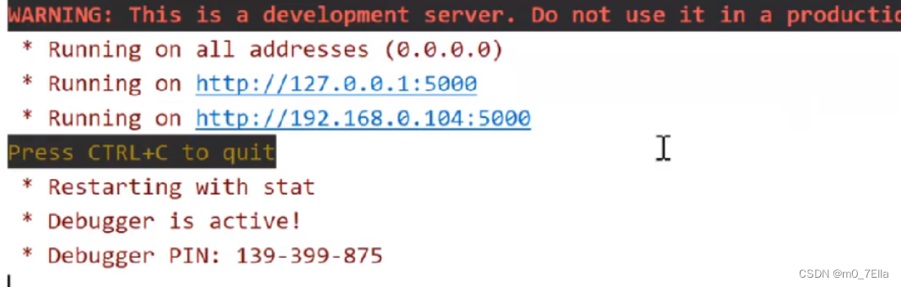

其中 http://192.168.0.104:5000是电脑的ip地址，所有人可以访问，

http://127.0.0.1:5000是只有自己可以访问。

**三、在终端运行Flask项目**

**1、运行命令**

需要创建一个虚拟环境，使项目之间不会相互干扰。

**python -m flask run**

**2、用命令修改端口号**

**python -m flask run --port=5001**

**3、用命令开启debug**

如果要关闭就把--debug改为--no-debug

**python -m flask run --debug**